2024年花生油知识竞赛历年高频考点试卷专家荟萃含答案

（图片大小可自由调整）

第1卷

一.参考题库(共25题)
1.简述炒胚的目的。

2.简述DT蒸烘机的维护保养要点。

3.汽提塔发生液泛后，会引起冷凝液中含油脂，导致分水箱中溶液乳化等不良后果。造成汽提时有“液泛”的主要原因有哪些？

4.简述层碟式汽提塔的结构和工作过程及工艺条件。

5.简述DT蒸烘机的操作规程。

6.简述破碎机的常见故障及处理方法。

7.简述中温水化的操作过程。

8.蒸炒过程中湿润的作用是什么？

9.简述筛选设备操作规程。

10.简述吸式比重去石机的维护保养要点。

11.简述混合油处理的操作规程。

12.为了使熟料胚保持一致性必须采取哪些措施？

13.为什么蒸炒后料胚的温度和水分达不到入榨要求？

14.入榨温度和水分为多少适宜？

15.简述破碎机的维护保养要点。

16.浸出车间系统平衡压力的方法是什么？

17.简述蒸烘机常见故障及处理方法。

18.浸出器的生产能力与哪些因素有关？

19.简述浸出器的维修保养要点。

20.什么叫油料？

21.为什么会出现饼质量差，残油高？

22.什么叫一次压榨和预榨？

23.油料发热霉变后具体表现是什么？

24.简述常规脱溶的原理及工艺条件要求。

25.简述吸式比重去石机的常见故障及处理方法。

第2卷

一.参考题库(共25题)
1.溶剂中含油的主要原因有哪些？

2.花生仁的储存关键是什么？

3.油料发热的原因是什么？

4.简述蒸炒润湿时料胚结团，致使炒后熟胚生熟不匀的原因。

5.简述ZX18型榨油机的维护保养要点。

6.怎样预防油料霉变？

7.简述混合油处理效果差的原因。

8.螺旋榨油有什么工作原理？

9.简述混合油的沸点与浓度系统压力之间的关系。

10.简述立式蒸炒锅常见故障及处理方法。

11.粕中残油高，主要有哪两个方面的原因？

12.影响榨膛压力大小的因素有哪些？

13.蒸炒的目的是什么？

14.溶剂损耗主要原因有哪些？控制溶剂损耗的措施有哪些？

15.料胚的弹性和塑性是通过（）来达到的，榨料的可塑性是由其（）配合形成的。如配合不当塑性降低，压榨时粒子结合松散，形成干硬高含油的饼粉排出机外，（），同时电机负荷增加；如过分湿润塑性增加，大量熟胚 粒子从榨条缝隙中被挤出，同时不能形成瓦状饼块。（），电机负荷降低。

16.在浸出生产中，溶剂主要从哪五个方面损耗？

17.简述混合油处理的工艺过程。

18.油料储存期间的变化是什么？

19.ZX18型榨油机的榨螺转速为（），压榨时间为（），出饼厚度为（）。

20.造成浸出毛油残溶超标的主要原因有哪些？

21.什么是脱酸？方法有哪些？

22.如何确定用碱量？过多过少对碱炼有何影响？

23.简述ZX18型榨油机操作规程。

24.液封池的作用是什么？

25.油料中杂质分为几种？

第3卷

一.参考题库(共25题)
1.简述盐在脱胶过程中的不要作用。

2.什么是并肩泥？

3.榨笼是螺旋榨油机主要部分由（）等组成榨条安装时需要在榨条间安放垫片， 形成榨条间纵向的流动缝隙，（第一段1.15 mm、第二段0.90mm、第三段0.50mm、第四段0.90mm）安装榨条时需按一定的方向装砌，装好后应使榨笼表面具有（）螺旋轴旋转方向的棘性。

4.什么是高温水化？简述其特点及操作过程。

5.简述水在水化脱胶时的作用。

6.溶剂和水分离的原理是什么？

7.简述混合油处理设备的常见故障及处理方法。

8.为什么会出现混合油浓度偏低？

9.料胚湿润时如何操作？

10.影响洗涤效果的因素有哪些？

11.简述DT机的结构。

12.简述冷凝冷却的工艺要求。

13.什么叫毛油？主要成分是什么？

14.怎样控制毛油的溶剂残留量？

15.造成废水中残溶过高的主要原因有哪些？

16.榨油可塑性主要受（）的影响。

17.蒸炒可分为几类？什么叫湿润蒸炒？

18.简述平转式浸出器的结构和工作过程。

19.浸出工序工艺过程是什么？

20.我们目前使用何种磁选器？使用时应注意什么？

21.简述长管蒸发器的工作原理。

22.影响油脂浸出效果因素是什么？

23.简述出现蒸烘后粕引爆试验不合格的原因。

24.为什么会出现烘干后水分超标？

25.油料轧胚的目的和要求是什么？

第1卷参考答案

一.参考题库
1.参考答案:
①加热水使料胚达到最适宜压榨温度水分
②使料胚具有适宜的塑料弹性
③使料胚达到很好的一致性

2.参考答案:
①DT蒸烘机须专人操作，做到设备运转后随时有人对其管理。前后工序密切配合。
②严禁在未开直接蒸汽的情况下开车，以免机器超负荷。
③开车前应该清除蒸烘机内的一切杂物，特别是铁器杂物；检查各部位的固定是否有松动，轴承部位运转是否自如，有无脱出，并倾听各运转部位有无异响。
④经常检查各部位的润滑情况，定期加注润滑油，始终保持良好的润滑状态。
⑤经常检查流量情况，保持蒸烘机在流量 均匀的情况下工作。
在蒸烘机正常操作时经常检查混合蒸汽排出管道、捕粕器、蒸烘机冷凝器等，如发现不畅或堵塞，应及时清理疏通。

3.参考答案:
①混合油除杂效果不好进入蒸发器的混合油中的水分、粕末、糖类以及杂质含量比较高。
②蒸发器工作效果不佳，进入汽提塔的混合油浓度和温度偏低，汽提时会使直接蒸汽冷凝，大量的水进入混合油而造成液泛。
③汽提塔内部结垢严重，传热效果不佳，加之使用的间接蒸汽压力太低用量太少，不足以对汽提塔保温和适当加热提供足够的热量，从而使直接蒸汽冷凝成水进入混合油中，引起液泛现象。
④汽提塔开车前积水未处理干净。
⑤直接蒸汽质量不好，没有过热，甚至含水，汽提时水进入混合油而造成液泛。
⑥直接蒸汽压力太大，流速太高，也易引起液泛现象。

4.参考答案:
层碟式汽提塔由：顶盖、上塔体、中塔体、下塔体、低部构成。

工作过程：浓的混合油从上塔体进口管进入，首先场面。充满第一组碟盘的溢流盘，溢流盘流出的浓混合油在锥形碟面上形成很薄的液膜向下流动，由环形盘承接后流至第二组碟盘的溢流盘，再溢流分布成薄膜状向下流动，混合油就这样自上而下淋成液幕，同时直接蒸汽与溶剂组成的混合气体自下而上穿行，与层层液幕逆向接触，从而将混合油中的溶剂提出来。
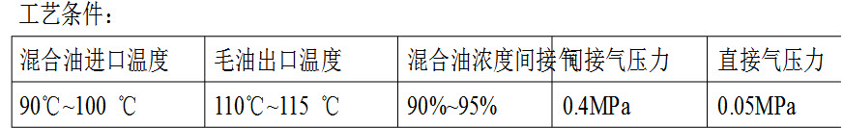

5.参考答案:①进湿粕前20分钟开间接蒸汽阀门，排去蒸烘机各层中的冷凝水，蒸汽压力控制在0.2~0.3Mpa。②在湿粕进入DT机前10分钟开动搅拌器，并蒸烘机冷凝器开始进水。然后对蒸烘机进行预热，开启下层烘缸的间接蒸汽， 用直接蒸汽预热缸体约6min。直接蒸汽控制在0.02~0.05Mpa左右。③按粕的流向逆向开启蒸烘机、料封绞龙、刮板输送机，后开启上的直接蒸汽，直接蒸汽控制在0.02~0.05Mpa左右，开启湿式捕粕器的喷水阀门，即可进料。④当湿粕进入蒸烘机后，要按工艺要求控制好汽相温度，一般为80~90℃。⑤烘干层料层一般控制在400mm左右，出粕温度为105~110℃ 出粕水分在10%~12%以下，每班应对粕作引爆试验，打包时粕温控制在60℃以下。⑥停车时必须使料走完一层关一层的蒸汽阀门，待料全部走完后，再空转15min后停蒸烘机，再关捕粕器喷水及粕了输送设备。

6.参考答案:

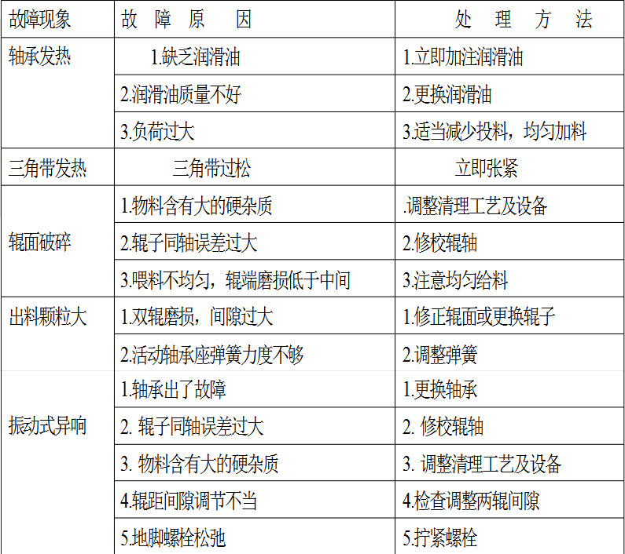

7.参考答案:
①配合中速（40r/min）搅拌用间接蒸汽使油温升到60℃~65℃。
②然后按粗油胶质含量的2~3倍，均匀加入同温的水，保持温度不变，继续搅拌30~40min。
③待胶粒呈明显分离状态时，取样作280℃实验，若无析出物即可停止搅拌静置沉降6~8小时。

8.参考答案:①破坏油料的细胞组织②最大限度的使蛋白质的发生变性③油脂分散状态发生变化由分散状态细小油滴转变成较大的油滴④磷脂吸水发生膨胀发生凝聚⑤使生胚由片状 变为黏结，结团，应避免⑥初期酶活动增强，使毛油酸价升高，应尽量避免

以上内容仅为本文档的试下载部分，为可阅读页数的一半内容。如要下载或阅读全文，请访问：https://d.book118.com/758027130121006030

